

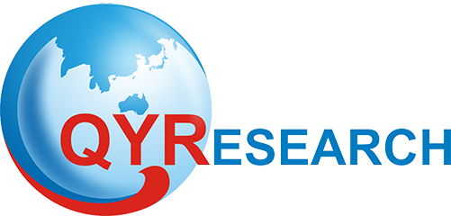
Copyright © QYResearch | market@qyresearch.com|
塔拉胶
全球市场研究报告2023-2029

塔拉胶全球市场总体规模
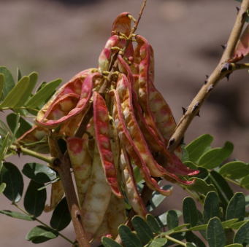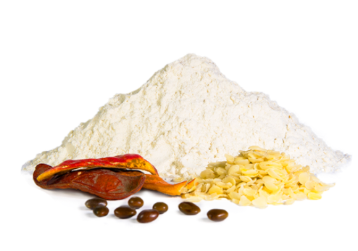
据QYResearch调研团队最新报告“全球塔拉胶市场报告2023-2029”显示，预计2029年全球塔拉胶市场规模将达到0.3亿美元，未来几年年复合增长率CAGR为1.9%。

塔拉胶，全球市场总体规模，预计2029年达到0.3亿美元
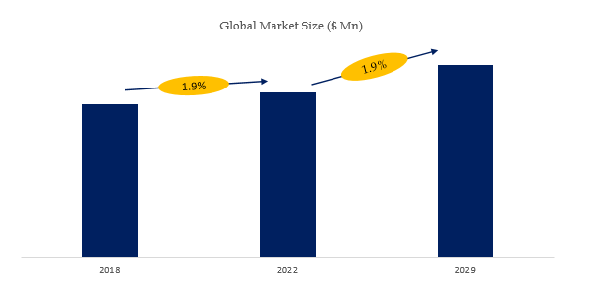
如上图表/数据，摘自QYResearch最新报告“全球塔拉胶市场研究报告2023-2029.

全球塔拉胶市场前十强生产商排名及市场占有率（持续更新）

如上图表/数据，摘自QYResearch最新报告“全球塔拉胶市场研究报告2023-2029.
全球范围内塔拉胶生产商主要包括Exandal、Molinos Asociados、TIC Gums (Ingredion)、Silvateam、Polygal、Ingredients Solutions、Seppic、UNIPEKTIN Ingredients、Gelymar、Argos Peru等。2022年，全球前五大厂商占有大约49.0%的市场份额。

